NORMA DE PROCEDIMENTO – SRH Nº 051

Tema: | Concessão de Auxílio ou Vale-transporte
Emitente: | Secretaria de Estado de Gestão e Recursos Humanos – Seger
Sistema: | Sistema de Administração de Recursos Humanos |  | Código: SRH
Versão: | 01 | Aprovação: Portaria nº 68-R/2022 | Vigência: 30/12/2022

- OBJETIVOS

- Estabelecer os procedimentos necessários para concessão do auxílio ou vale-transporte ao servidor em cargo efetivo, em comissão, em regime de designação temporária e estagiário de estágios não-obrigatório.

1.1.1 Esta norma não está relacionada às concessões de auxílio - transporte contempladas na forma do Decreto Estadual nº 128-R/2000 e suas alterações, que regulamentou o auxílio transporte previsto no artigo 31 da Lei Complementar n° 16 de 09 de janeiro de 1992.

- ABRANGÊNCIA

  - Órgãos da administração direta, autárquica e fundacional pública do Poder Executivo Estadual.

- FUNDAMENTAÇÃO LEGAL

  - Lei Estadual nº 3.981, de 27/11/1987 – Institui o Vale-Transporte;

  - Decreto Estadual nº 2.624-N, de 28/02/1988 – Regulamenta o Vale-Transporte instituído pela Lei nº 3.981, de 27 de novembro de 1987;

  - Lei Estadual Complementar nº 46, de 31/01/1994, e suas alterações – Institui o Regime Jurídico Único dos servidores públicos civis da Administração Direta, das Autarquias e das Fundações Públicas de Direito Público Públicas do Estado do Espírito Santo, de qualquer dos seus Poderes;

  - Decreto Estadual nº 4.431-N, de 26/03/1999 - Inclui o valor do Vale-Transporte do servidor no contracheque;

  - Lei Federal nº 11.788, de 25/09/2008 – Dispõe sobre o estágio de estudantes e dá outras providências;

  - Decreto Estadual nº 3.388-R, de 24/09/2013, e suas alterações – Dispõe sobre a política de estágio estudantil no âmbito do Poder Executivo Estadual, sobre o Programa Jovens Valores e dá outras providências.

- DEFINIÇÕES

  - Auxílio-transporte em pecúnia – Pagamento em dinheiro das despesas com o deslocamento da residência para o trabalho e do trabalho para a residência;

  - Grupo Financeiro Setorial (GFS) ou unidade equivalente - Unidade responsável pela execução das atividades concernentes ao sistema financeiro, compreendendo contabilização, controle e fiscalização financeira; a execução do orçamento; a promoção das medidas iniciais para o empenho e pagamento devidos pela Pasta; a apuração, análise e controle de custos; e outras atividades correlatas;

  - Grupo de Recursos Humanos (GRH) ou unidade equivalente - Unidade responsável pela execução das atividades concernentes ao sistema de recursos humanos, compreendendo o fornecimento e controle da aplicação de pessoal aos diferentes programas e atividades da Secretaria; a coleta de dados e informações para análise e controle de custos e atualização do cadastro central de recursos humanos; e outras as atividades correlatas;

  - e-Docs – Sistema de Gestão de Documentos Arquivísticos Eletrônicos;

  - Estágio não-obrigatório – Estágio desenvolvido como atividade opcional, acrescida à carga horária regular e obrigatória;

  - Setor financeiro – Setor centralizado que exerce atividade de pagamento;

  - Siarhes – Sistema Integrado de Administração de Recursos Humanos do Espírito Santo;

  - Vale-transporte – Pagamento realizado via terceiro contratado para cobrir despesas com o deslocamento da residência para o trabalho e do trabalho para a residência, por um ou mais modos de transporte público coletivo, computados somente os dias trabalhados.

- UNIDADES FUNCIONAIS ENVOLVIDAS

  - Grupo de Recursos Humanos (GRH) ou unidade equivalente dos órgãos citados no item 2.1;

  - Grupo Financeiro Setorial (GFS) ou unidade equivalente dos órgãos citados no item 2.1.

- PROCEDIMENTOS

Concessão de Auxílio ou Vale-transporte

É um processo composto por 03 (três) subprocessos conforme tipo de vínculo/ concessão.
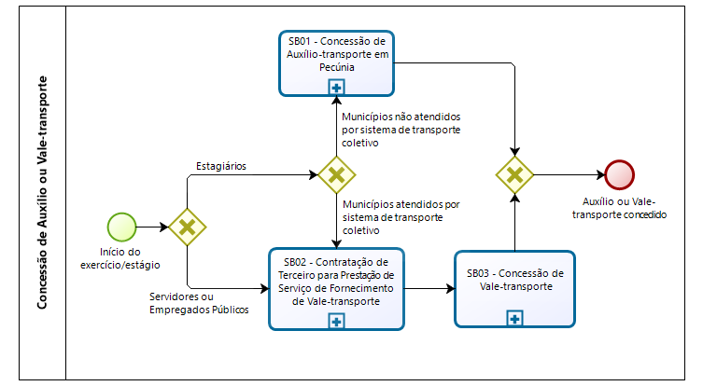

SB01 - Concessão de Auxílio-transporte em Pecúnia

O subprocesso inicia-se mediante necessidade do estagiário lotado em municípios não atendidos por sistema de transporte coletivo conforme art. 24 e 25 do Decreto Estadual 3.388-R/2013.

São executadas as seguintes atividades:

T01 – Preencher o formulário e juntar documentação

T02 – Capturar a documentação no e-Docs

O estagiário deverá acessar o sistema e-Docs, para upload de documento e captura, conforme especificações descritas abaixo:
- Tipo de Documento: Documento eletrônico;
- Tipo de assinatura: e-Docs;
- Nome do documento: Formulário Auxílio-Transporte em Pecúnia – Nome e último sobrenome do estagiário;
- Nível de acesso: Limitar Acesso – Informação Pessoal

Importante: O estagiário deverá entranhar também documentação comprobatória de residência.

T03 – Analisar a solicitação

Se a documentação não estiver correta, segue T04. Caso esteja correta, segue T05.

T04 – Verificar as pendências

Se as pendências não forem resolvidas, o auxílio não será concedido. Caso sejam resolvidas, segue T03.

T05 – Registrar no Siarhes

O GRH ou unidade equivalente deverá registrar o atributo auxílio-transporte no Siarhes.

Importante: Durante o período de recesso do estágio, os estagiários não farão jus ao recebimento do auxílio-transporte.

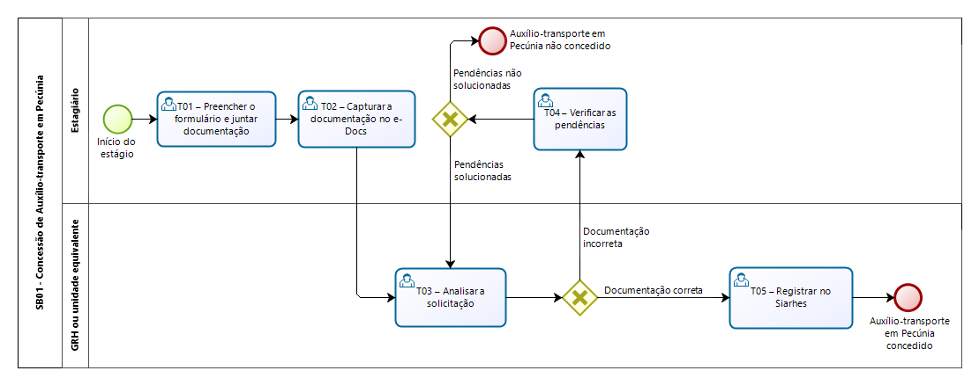

SB02 – Contratação de Terceiro para Prestação de Serviço de Fornecimento de Vale-transporte

O subprocesso inicia-se mediante interesse do servidor ou necessidade do estagiário, pois a concessão do vale-transporte para o servidor é facultativa e para o estagiário é obrigatória em caso dos estágios não-obrigatórios.

Se existir mais de uma empresa prestadora do serviço no município, segue T01. Em caso de monopólio de empresa/sindicato, segue T02.

T01 – Preencher o formulário e juntar documentação

O servidor/estagiário deverá preencher o formulário de vale-transporte informando o interesse na aquisição de vale transporte mensal e declarando a utilização exclusiva do sistema de transporte coletivo público.

Destaca-se que ambos devem juntar a documentação necessária (itinerário, comprovante de residência, quadro de horário e justificativa do uso da linha).

T02 – Capturar no e-Docs

O servidor/estagiário deverá acessar o sistema e-Docs, para upload de documento e captura, conforme especificações descritas abaixo:
- Tipo de Documento: Documento eletrônico;
- Tipo de assinatura: e-Docs;
- Nome do documento: Formulário Vale-Transporte – Nome e último sobrenome do servidor/estagiário;
- Nível de acesso: Limitar Acesso – Informação Pessoal

No caso de existência de mais de uma empresa prestadora do serviço no município, segue T03. Em caso de monopólio de empresa/sindicato, segue T05.

T03 – Instruir inicialmente o processo (NP SCL Nº 004)

O GRH ou unidade equivalente deverá instruir o processo de contratação da prestação do serviço conforme a Norma de Procedimento SCL Nº 004 – Instrução Inicial - Processos de Compra e Contratação, disponível no site https://seger.es.gov.br/scl.

T04 – Contratar o serviço

O GRH ou unidade equivalente deverá contratar o processo conforme a modalidade da licitação:

Seguir a Norma de Procedimento SCL Nº 006 – Dispensa e Inexigibilidade de Licitação, disponível no site https://seger.es.gov.br/scl.

T05 – Cadastrar os dados do servidor ou estagiário no sistema da empresa

T06 – Acompanhar a geração do número do cartão no sistema da empresa

T07 – Cadastrar no Siarhes

O GRH ou unidade equivalente deverá acrescentar o número do cartão gerado em campo específico na aba atributo criada no Siarhes.

Importante: O benefício do vale-transporte será suspenso nas hipóteses de férias, licenças, interrupção ou suspensão do contrato, suspensão disciplinar e outros afastamentos que gerem a interrupção provisória do exercício.

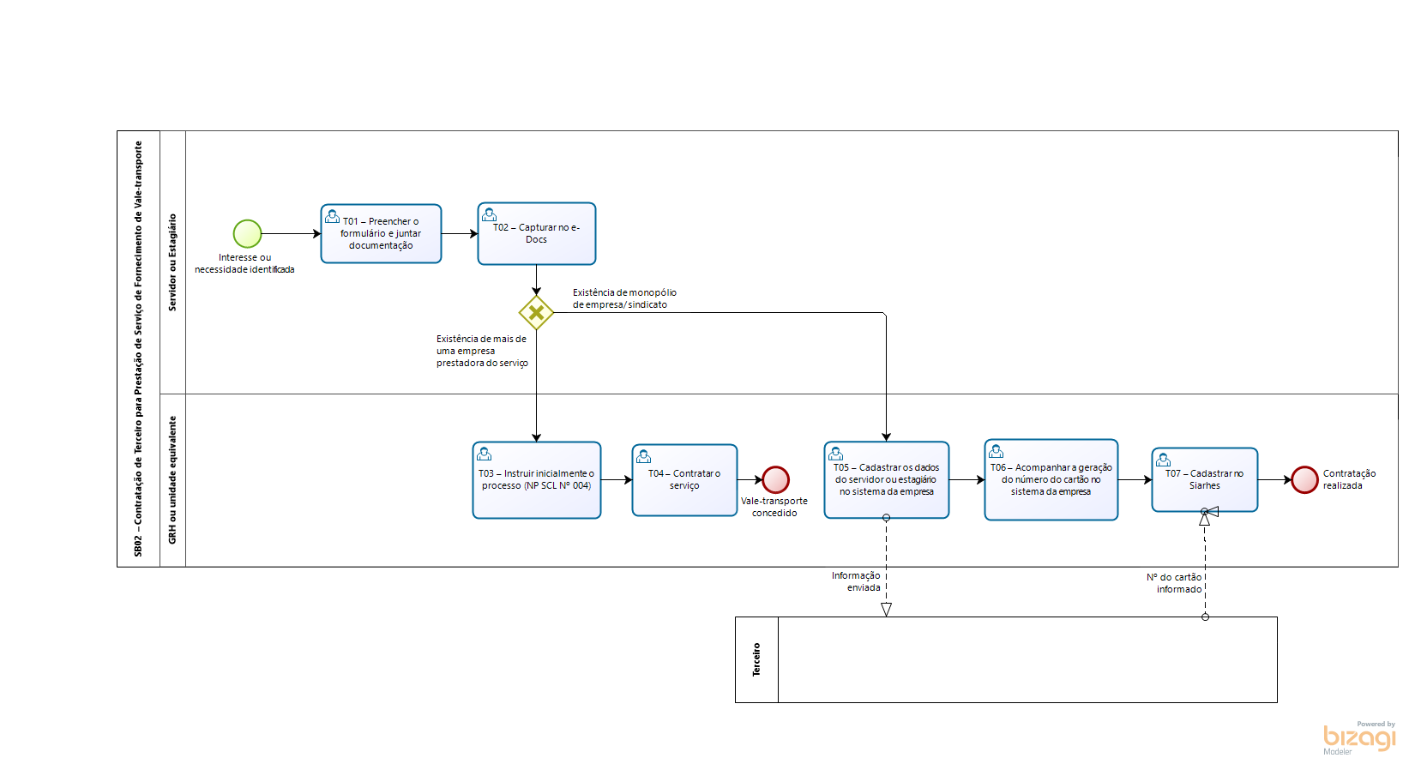
SB03 - Concessão de Vale-transporte

O subprocesso inicia-se após a contratação da empresa prestadora do serviço de Vale-transporte e mediante interesse do servidor ou necessidade do estagiário, pois a concessão do vale-transporte para o servidor é facultativa e para o estagiário é obrigatória em caso dos estágios não-obrigatórios.

T01 – Consolidar listagem de solicitação de vale-transporte

O GRH ou unidade equivalente deverá conferir e consolidar a listagem de vale transporte.

T02 – Gerar o relatório no Siarhes

T03 – Exportar o relatório

T04 – Realizar a compra

O GRH ou unidade equivalente deverá realizar os procedimentos de compra conforme informado pela empresa.

T05 – Emitir os boletos e relatórios de compra no sistema da empresa

T06 – Entranhar os boletos e relatórios no processo de compra

O GRH ou unidade equivalente deverá entranhar os boletos e relatórios gerados no processo de compra de vale-transporte anual autuado pelo órgão.

T07 – Efetuar o pagamento

T08 – Emitir o extrato de pagamento

T09 – Conferir a liberação do vale-transporte

O GRH ou unidade equivalente deverá conferir junto à empresa se a recarga foi liberada e se existem novas solicitações de cartão.

Caso haja solicitação de novos cartões, segue T10. Caso negativo, o processo é finalizado.

T10 – Buscar os cartões solicitados

T11 – Entregar o cartão ao servidor ou estagiário

Após a 1ª recarga, o GRH ou unidade equivalente deverá entregar o cartão solicitado ao servidor ou estagiário.

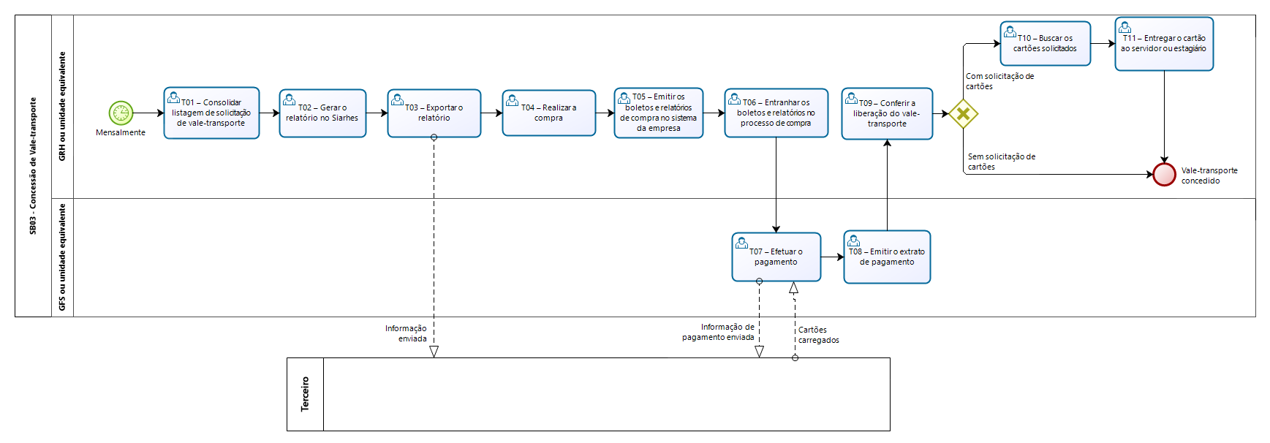

- INFORMAÇÕES ADICIONAIS

  - Em caso de cancelamento da concessão de auxílio ou vale-transporte, o GRH ou unidade equivalente deverá realizar os devidos lançamentos em atributo no sistema Siarhes. O servidor deverá formalizar a solicitação de cancelamento da concessão;

  - O modelo de formulário de Vale-transporte ou Auxílio-transporte em Pecúnia, disponível ao estagiários lotado em municípios não atendidos por sistema de transporte coletivo, estão disponíveis no Portal do Servidor por meio do link: https://servidor.es.gov.br/processos-de-rh

- ANEXOS

Não aplicável.

- ASSINATURAS

EQUIPE DE ELABORAÇÃO - SRH Nº 051:
Heyde dos Santos Lemos  Subsecretária de Administração e Desenvolvimento de Pessoas | Sabrina Keilla Marcondes Azevedo  Gerente de Gestão e Administração de Pessoas
Karina Cardoso Bragança Pena  Chefe de Recursos Humanos | Ana Claudia Passos Santos Silva  Analista do Executivo
Elaborada em 16/11/2022
APROVAÇÃO:
Marcelo Calmon Dias  Secretário de Estado de Gestão e Recursos Humanos | Aprovada na data da assinatura

